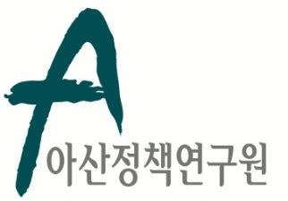 | 보도자료 Press Release
 | 2014년 7월 4일 | 배포 후 바로 보도 가능합니다.
 | 총 7장 | 담당: 홍보실 김성연 연구원
 | 전화: 02-3701-7349  010-8867-0767 | 이메일: communications@asaninst.org
아산정책연구원, 대일 현안 복판에
- 日 요미우리 신문, “아산정책 연구원이 ‘일본 때리기’한다” 비난
- 도쿄대ㆍ홋카이도대 지식인들, 아베 비판 성명 보내와

- 일본의 보수 언론인 요미우리 신문이 아산정책연구원이 역사 인식과 관련, ’일본 때리기‘에 나섰다고 비판하는 한편 일본의 지식인이 연구원에 아베 총리의 집단자위권 행사에 반대하는 성명을 보내는 등 연구원이 대일 현안의 한가운데 등장하고 있다.
- 우선 요미우리 신문 인터넷판은 “일본 외무성이 일본 역사 왜곡에 대한 아산정책연구원(함재봉 원장)의 비판을 의식하고 있으며, 나아가 연구원을 미국을 무대로 벌어지는 선전전에서 영향력을 발휘하는 한국 단체”라고 비판했다.
- 인터넷 판인 2일 “한중간의 대일 2차 선전전이 진행되고 있는 가운데 한국이 중국처럼 대 일본 비판 메시지를 널리 알리는 작업에 집중하고 있으며 미국은‘일본 때리기’에 나선 한국의 민간 및 공공 조직의 주요 전선이 되고 있다”고 지적했다.
- 이와 관련 인터넷 판은 “지난 3월 한국의 유력 싱크탱크인 아산정책연구원이 독도의 주권 문제, 위안부 문제와 관련해 강력한 비판을 담은 리포트를 공개하며 미국이 이런 이슈들에 대한 한국의 입장을 지지할 것을 촉구했다”고 지적했다.
- 또 “보고서는 미국이 일본의 역사왜곡을 분명히 반대하지 않으면 한미동맹에 대한 한국 여론의 지지가 훼손될 것”이라며 “이는 나아가 한미관계가 협력이 아닌 경쟁적 관계라는 인식을 조장할 가능성이 있다”고 소개했다.
- 연구원은 지난 3월 ‘일본을 향한 두 시선: 한국인의 한일관계 인식과 그 함의’라는 아산 리포트를 공개했다. 리포트는 연구원내 여론연구ㆍ분석센터의 김지윤 박사, 강충구ㆍ이의철ㆍ칼 프리드호프의 공동저작이다.
- 요미우리신문은 지난 6월4일 『정치의 장』 이란 제목의 시리즈 2편인 ‘선전전의 실태’에서 이 기사를 보도했었다.
- 요미우리 측은 “(일본)외교부 고위 관리가 ‘(연구원)의 영향력을 무시할 수 없다’고 말했다”며 “이 관리는 ‘외무성이 어떤 대응도 하지 않고 있는데 이는 연구원의 일본 비판이 정부 차원이 아니기 때문’라고 말했다”고 전했다. 이어 “아산정책연구원의 보고서는 월스트리트나, 미국의 불룸버거, 영국의 파이낸셜타임즈와 같은 주요 언론에 소개된다”고 소개했다.
- 이에 앞서 일본정치사상사 연구자인 히라이시 나오아키(平石直昭) 도쿄대학 명예교수와 마쯔자와 히로아키(松沢弘陽) 홋카이도 대학 명예교수는 본 연구원의 인문연구센터에 ‘일본의 현 정권이 강행하는 자위대의 해외무력 행사 구상에 반대합니다’라는 성명을 보내왔다.
- 성명은 “지난 총선거에서 우리는, 자위대의 해외에서의 무력행사라는 문제에 대해서, 정치가에게 백지위임(白紙委任)을 한 기억이 없다. 정권이 신탁을 받지 않은 문제에 대해 자의적 결정을 한다면, 이는 민주주의와 헌법질서의 파괴로 이어진다”고 지적했다.
- 성명은 또 “그들(정부ㆍ자민당)의 방침이 일관성을 결여하고 있으며 국가 존재양태의 근간에 관한 평화주의 대원칙을, 한 정권의 졸속한 판단에 의해 바꾸는 것은, 큰 화근(禍根)을 장래에 남기는 것이라 하지 않을 수 없다. ”고 지적했다.
- 성명은 나아가 “일본국 헌법 제9조의 평화주의는 반성을 토대로, 두 번 다시 같은 잘못을 되풀이하지 않겠다는 국민의 전쟁 부정 결의를 표명했던 것”이라며 “2차 대전 이후 70년 동안, 일본이 의거해온 온 그 원리를, 그 문제를 신탁 받지도 않은 한 정권이 자의적으로 바꾸는 것은, 민주주의와 입헌주의 원리에 대한 중대한 위반이라 생각한다”고 지적했다.

아산정책연구원 (이사장 겸 원장 함재봉, www.asaninst.org)은 급변하는 한반도, 동아시아, 지구촌 정세에 대응하여, 주요 현안에 대한 실질적인 정책대안을 제시하고 올바른 사회담론을 주도하는 독립 싱크탱크 지향을 목표로 2008년 2월 설립되었다. 특히 통일-외교-안보, 거버넌스, 공공정책에 역량을 집중, 한국이 직면한 과제에 대한 해법을 모색하고 한반도의 평화통일과 번영을 위한 여건 조성에 노력하고 있다. 설립 이후 국내외 학술교류, 아산플래넘, 아산핵포럼과 같은 대규모 국제회의 개최, 《China’s Foreign Policy》, 《Japan in Crisis》, 《14호 수용소 탈출》, 《고아원 원장의 아들》 연구 서적 출간 등의 활발한 연구활동을 하고 있으며, 2013년 펜실베니아대 주관의 세계싱크탱크 랭킹 지역부문에서는 6위를 차지하였고, ‘세계 최고 국제회의’ 부문에는 국내 싱크탱크로는 유일하게 선정되었다.

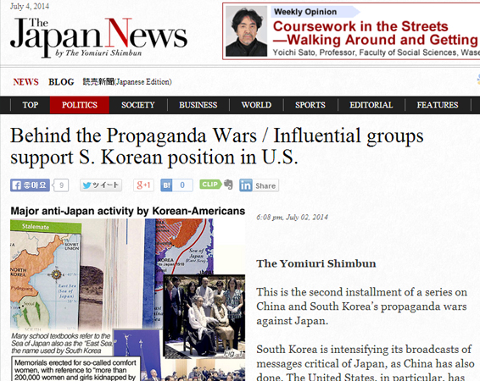
[The Japan News] 2014. 7. 2
Behind the Propaganda Wars / Influential groups support S. Korean position in U.S.
The Yomiuri Shimbun
This is the second installment of a series on China and South Korea’s propaganda wars against Japan.
South Korea is intensifying its broadcasts of messages critical of Japan, as China has also done. The United States, in particular, has become a major battle front for South Korean organizations, both public and private, to deploy their “Japan-bashing.”
In March, the Asan Institute for Policy Studies, a leading South Korean think tank, compiled a report in which it harshly criticized Japan over the sovereignty issue of the Takeshima islets (known as Dokdo in South Korea), as well as the so-called comfort women issue, and called for the United States to support South Korea’s viewpoint on these issues.
Unless there is clear opposition (from the United States) to Japan’s responses, concerning the distortion of historical facts, it may damage public support for the South Korea-U.S. alliance and foster the perception that Korea-U.S. relations are competitive rather than cooperative, the report said.
The institute was established in 2008 by Chung Mong Joon, the sixth son of Chung Ju-yung, founder of the Hyundai group, a leading business conglomerate.
Chung is a past chairman of the ruling Saenuri Party (formerly known as the Grand National Party). He was a presidential candidate in 2002 and remains a leading figure on the South Korean political scene.
A number of former high-ranking officials in the U.S. government have attended forums organized by the institute, including former Secretary of State Madeleine Albright and former Assistant Secretary of State for East Asian and Pacific Affairs Kurt Campbell.
Reports made by the institute have often been quoted by leading media outlets, including The Wall Street Journal and Bloomberg in the United States, and The Financial Times in Britain.
A senior Foreign Ministry official said, “We cannot ignore the [institute’s] influence,” but added that the ministry has not taken any countermeasures, as the institute’s criticism of Japan “is not on a governmental level.”
As a matter of course, overtures to the U.S. Congress are a measure taken seriously by the South Korean government, too.
According to U.S. records under the Foreign Agents Regristration Act, funds spent in the names of “the Government of South Korea” and “the South Korean Embassy in the United States” on parties who conduct lobbying activities totaled about $20.7 million (about ¥2.1 billion) for the January-June 2013 period—50 percent higher than the comparable figure for Japan.
Activities of private organizations representing Americans of Korean descent are also brisk. There have even been tangible “results” over the comfort women issue.
Such groups include Korean American Civic Empowerment (KACE), the Korean American Forum of California (KAFC) and the Korean American Public Affairs Committee (KAPAC). All of them are private organizations established to call for enhanced social status and rights for Americans of Korean descent.
In the last few years, however, they have been making approaches to local governments and state assemblies to set up memorials—in particular copies of a statue of a girl symbolizing so-called comfort women. The number of locations where the statue or other memorials stand has reached six, at least, since 2010.
An official in charge of public relations at KAFC replied in written form that its activities are intended to persuade the Japanese government to officially admit to having made more than 200,000 women in Asia and the Pacific region live as sex slaves during World War II, make a formal apology and assume historical responsibility.
Supporting these grass-roots activities are American residents of Korean descent, whose number is growing fast in the United States.
According to statistics compiled by the U.S. Census Bureau, the number of Americans of Korean descent stood at about 1.7 million as of 2010, about a 40 percent increase since 2000, surpassing the number of Americans of Japanese descent, which totaled about 1.3 million at that time.
In Virginia—with the fifth-largest ratio of Korean-Americans among the 50 states—a bill was passed into law this spring requiring public school textbooks in the state to refer to the Sea of Japan also as the East Sea, the name used by South Korea.
After the state’s Senate passed the bill in January, the Japanese Embassy in the United States concluded a contract with leading lobbyist in the state, while Kenichiro Sasae, Japan’s ambassador to the United States, asked the Virginia governor and members of Virginia’s House of Delegates not to pass the legislation, but with little effect.
“Among Americans of South Korean descent, there are many first- and second-generation South Korean-descended citizens. They have often brought anti-Japan sentiments, nurtured back in South Korea, into the United States as they are. They also have a very strong sense of solidarity,” said an official of the Japanese Embassy, weakly, after the bill was passed through the Virginia House of Delegates with an overwhelming majority.
http://www.the-japan-news.com/news/article/0001366437

http://asaninst.org/?p=28519

아산리포트

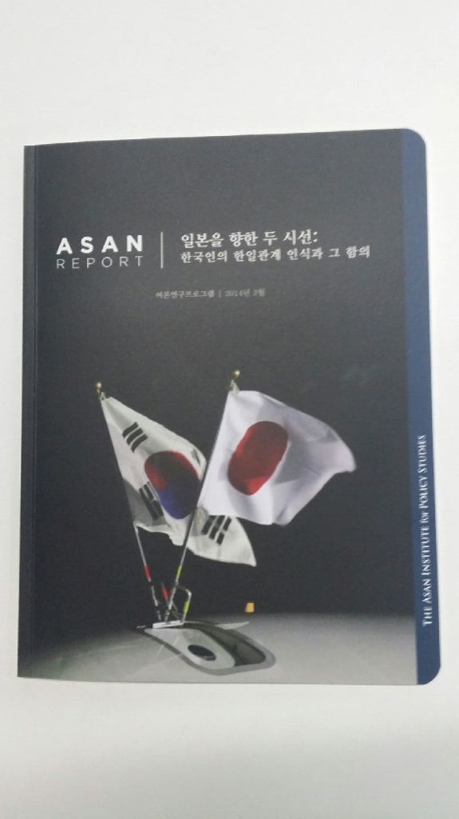

요미우리신문 6.4일자
